Đề 17

Scenario chuẩn cho use case đặt phòng
Scenario chuẩn:
- Quản lý A chọn chức năng quản lý Combo từ trang chủ sau khi đăng nhập. A muốn thêm một combo sẵn các món có tên là “combo 2 người”.
- Giao diện quản lý hiện ra với 3 nút: Thêm combo, sửa combo, xóa combo
- A click vào nút thêm combo.
- Giao diện thêm combo hiện ra với các ô nhập tên combo, và 3 : nút thêm món ăn vào combo, nút lưu và nút hủy.
- A nhập tên combo, và click nút thêm món ăn vào combo.
- Giao diện tìm kiếm món ăn hiện ra với một ô tìm kiếm (theo tên) và một nút tìm.
- A nhập “Pizza phô mai” và click nút tìm.
- Hệ thống hiển thị danh sách các món ăn có tên chứa từ khóa, mỗi dòng có đầy đủ thông tin về món ăn với các cột: ID món ăn, tên món ăn, loại, mô tả, giá hiện tại
ID | Loại | Tên | Mô tả | Giá hiện tại
1 | Pizza | Pizza phô mai |  | 150000 | Chọn
2 | Pizza | Pizza hải sản |  | 100000 | Chọn
3 | Pizza | Pizza xúc xích |  | 90000 | Chọn

- A click vào nút chọn của dòng thứ nhất ứng với món ăn có ID = 1
- Hệ thống quay về giao diện thêm combo với món ăn vừa chọn được thêm vào combo.
- A click vào nút lưu.
- Thông báo thêm combo thành công hiện ra
- A click vào OK
- Hệ thống quay về trang chủ của người quản lý.

Trích và vẽ biểu đồ các lớp thực thể liên quan của modul
Trích các lớp thực thể:
- Món ăn -> là 1 thực thể: Food
- Combo sẵn các món -> là 1 thực thể: Combo
- Nhân viên quản lý -> để xuất 1 lớp thực thể User
Các lớp thực thể sinh ra từ quan hệ n-n:
- Một Food có thể nằm trong nhiều Combo, một Combo có thể chứa nhiều Food, quan hệ giữa Food và Combo là n-n
=> bổ sung lớp ComboDetail (chi tiết combo)
Sơ đồ lớp thực thể thiết kế
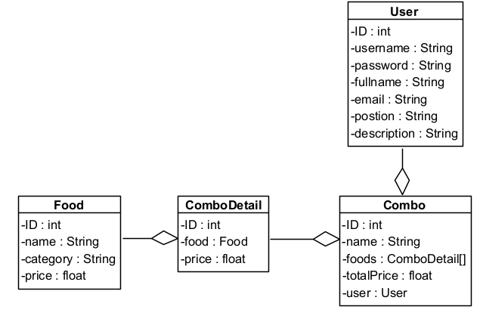

Thiết kế tĩnh: thiết kế giao diện và vẽ biểu đồ lớp MVC chi tiết cho modul
- Giao diện menu quản lý combo
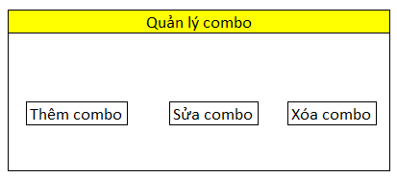

- Giao diện thêm combo
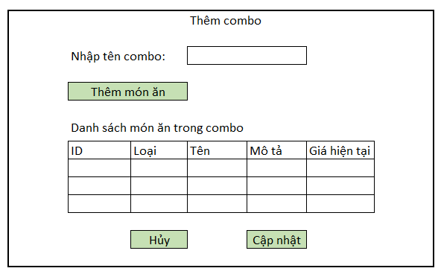

- Giao diện tìm kiếm món ăn
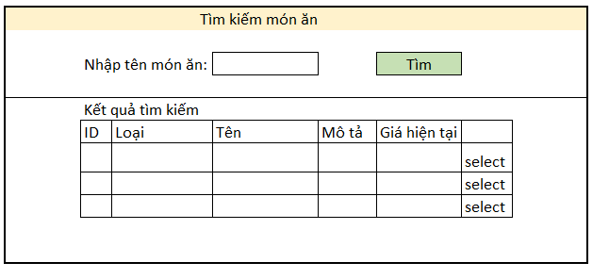

Biểu đồ lớp MVC chi tiết cho modul:
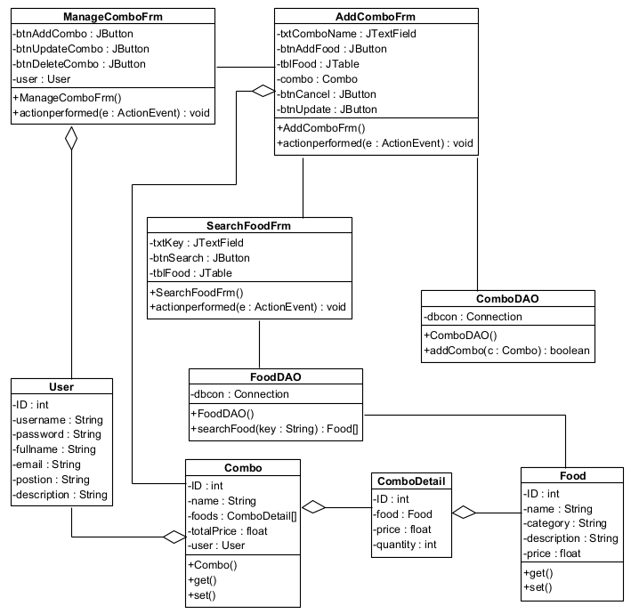

Thiết kế động: vẽ biểu đồ tuần tự mô tả tuần tự hoạt động của modul
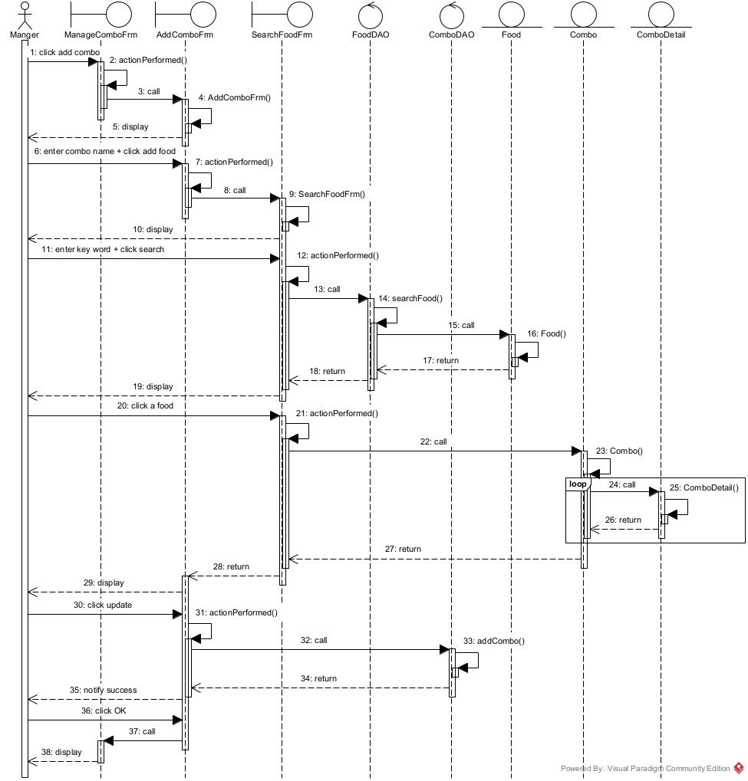

Viết một test case chuẩn cho modul
Test case: tồn tại món ăn trong csdl
Dữ liệu hiện có trong CSDL:
- tblUser
id | name | username | password
1 | seller | seller | 123
2 | manager | manager | 123
- tblFood
id | name | catergory | price | description
1 | Pizza phô mai | Pizza | 100000
2 | Gà luộc | Món luộc | 60000
3 | Nước soda | Nước uống | 20000
4 | Pizza hải sản | Pizza | 120000
- tblCombo
id | userId | name
1 | 2 | combo1
- tblComboDetail
id | comboId | foodID | price | quantity
1 | 1 | 1 | 100000 | 2
2 | 1 | 2 | 60000 | 3
3 | 1 | 3 | 20000 | 5

Các thao tác và kết quả mong đợi
Các bước thực hiện | Kết quả mong đợi
- Nhân viên quản lý đã nhập. Click nút quản lý combo | Giao diện quản lý combo hiện ra gồm 3 nút: Thêm combo, sửa combo, xóa combo.
- Click nút thêm combo | Giao diện thêm combo hiện ra với một ô nhập tên combo và 3 nút: Thêm món, hủy, cập nhật.
- Nhập:  - Tên combo:  name = ‘combo2’  Và click nút Thêm món ăn | Giao diện tìm kiếm món hiện ra với một ô nhập tên món và nút: Tìm kiếm
- Nhập tên món ‘pizza’  Và click nút tìm | Kết quả có 2 món hiện ra:  id name category price description  1 Pizza phô mai Pizza 100000 select  4 Pizza hải sản Pizza 120000 select
- Click nút chọn ứng với món ăn có id=4 | Hệ thống quay về giao diện thêm combo với món ăn vừa được thêm vào combo
- Click nút cập nhật | Thông báo: Thêm combo thành công
- Click OK của thông báo | Quay trở về trang chủ người quản lý
CSDL sau chi chạy test:
- Các bảng khách không thay đổi chỉ có bảng Combo và ComboDetail thay đổi
- tblCombo
id | userId | name
1 | 2 | combo1
2 | 2 | combo2
- tblComboDetail
id | comboId | foodID | price | quantity
1 | 1 | 1 | 100000 | 2
2 | 1 | 2 | 60000 | 3
3 | 1 | 3 | 20000 | 5
4 | 2 | 4 | 120000 | 2

